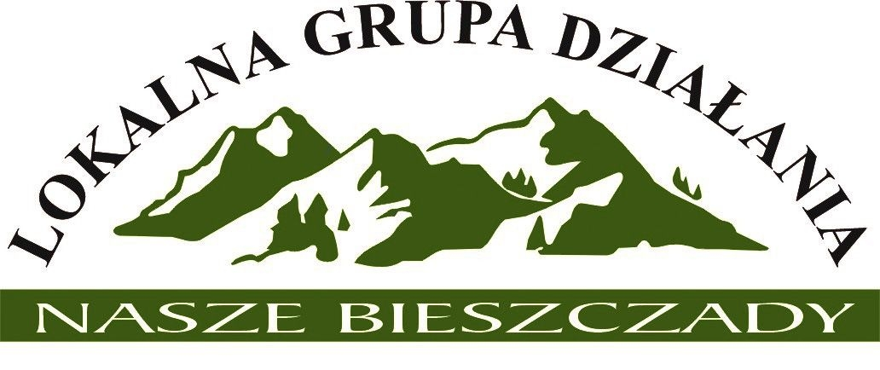

Uchwała nr 1/2023

Walnego Zebrania Lokalnej Grupy Działania Nasze Bieszczady
z dnia 05 czerwca 2023 r.

w sprawie zatwierdzenia sprawozdania finansowego Stowarzyszenia
Lokalnej Grupy Działania Nasze Bieszczady za 2022 r.

Na podstawie §22 ust. 8 pkt 6 Statutu Lokalnej Grupy Działania Nasze Bieszczady Walne Zebranie uchwala, co następuje:

§1
Zatwierdza się przedstawione przez Zarząd i zaopiniowane przez Komisję Rewizyjną sprawozdanie finansowe Stowarzyszenia za 2022 rok stanowiące załącznik do niniejszej uchwały.

§2
Uchwała wchodzi w życie z dniem podjęcia.

…………………………………………
Przewodniczący Walnego Zebrania
Lokalnej Grupy Działania Nasze Bieszczady

Za przyjęciem uchwały głosowało: …. członków
Przeciw przyjęciu uchwały głosowało: …. członków
Wstrzymało się od głosu: …. członków

